Ontwerp Technology

* Het maken van het eerste ontwerp

Een 3D ontwerptekening is gemaakt van het mechanisme dat de schaakborddelen onder de tafel zal bewegen d.m.v. magneten.

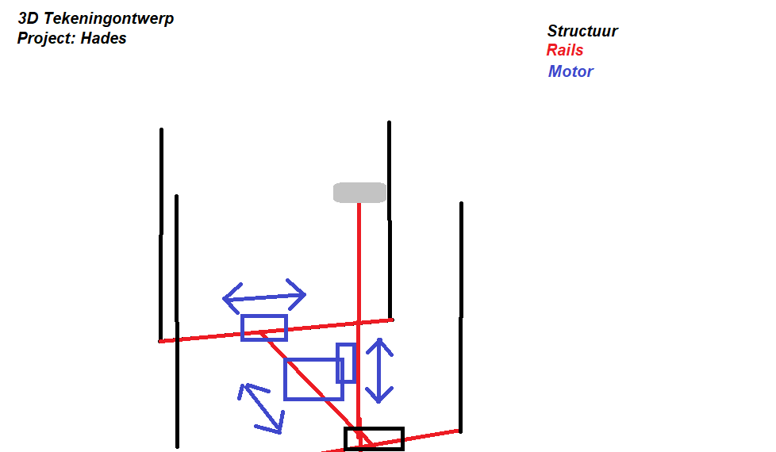

* Het voorleggen van het eerste ontwerp aan betrokkenen, deskundigen, gebruikers etc.
* Het aanpassen van het eerste ontwerp
* Het aanpassen van het eerste ontwerp tot het definitief ontwerp
* Het opstellen van het beslisdocument aan het einde van deze fase.